R821R1/LEDN45D

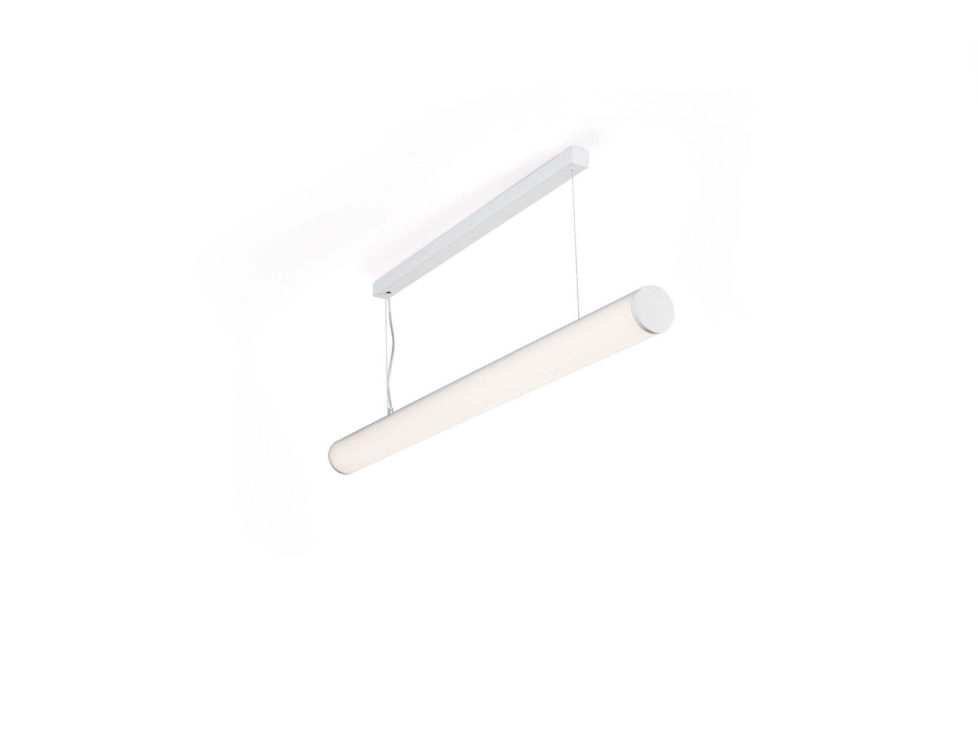
- Ytmonterade och pendlade armaturer med diffusor.
- HaloOptics diffuser optik, polykarbonat (PC) HaloOptics®, bredstrålande ljusfördelning.
- 80 mm diameter, vita gavlar, kan rampmonteras med extra tillbehör.
- Dimensioner: 1162 mm x 80 mm x 121 mm.
- Tubformad optik.
- Ljusflöde: 4500 lm, Specifikt ljusutbyte: 118 lm/W.
- Energiförbrukning: 38.0 W, DALI reglerbar.
- Frekvens: 50-60Hz AC.
- Spänning: 220-240V.
- isoleringsklass: class I.
- LED med överlägset bibehållningsfaktor; efter 50000 brinntimmar behåller fixturen 94% av sin initiala ljusflöde.
- Korrelerad färgtemperatura: 4000 K, Färgåtergivning ra: 80.
- Färgavvikelse tolerans: 3 SDCM.
- Fotobiologisk säkerhet IEC/TR 62778: RG0.
- RAL9003 - vit (strukturlack).
- IP-klassning: IP20.
- Glödtrådstest: 850°C.
- 5 års garanti på armatur och drivenhet.
- Certifieringar: CE, ENEC.
- Armatur med halogenfritt kablage.
- Armaturen har utvecklats och framställts enligt standard EN 60598-1 i ett företag som är ISO 9001 och ISO 14001-certifierat.

